Compiler Design  
Lab Exercise 9

short line

**Aim: To implement LR(0) for the given grammar**

**Algorithm:**

1. Create structure for the production with LHS and RHS
2. Open file and read input from file
3. Build state 0 from augmented grammar S’->S and one dot (.) before S symbol.
4. If Dot symbol is before a non-terminal, add grammar laws that this non-terminal is in LHS of that law and set Dot in the first place of the RHS.
5. If state exists, use that instead.
6. Now find set of terminals and non-terminals in which Dot exist in before.
7. If step 6 set is non empty, go to step 8, else go to step 9.
8. For each terminal/non-terminal in set step 7 create new state by using all grammar law that Dot position is before of that terminal/non-terminal in reference state by increasing Dot point to next part in RHS of that laws.
9. Go to step 5.
10. End of state building.
11. Display the output.
12. Stop

**Code:(Language : C++)**

#include<iostream>

#include<conio.h>

#include<string.h>

using namespace std;

char prod[20][20],listofvar[26]="ABCDEFGHIJKLMNOPQR";

int novar=1,i=0,j=0,k=0,n=0,m=0,arr[30];

int noitem=0;

struct Grammar

{

    char lhs;

    char rhs[8];

}g[20],item[20],clos[20][10];

int isvariable(char variable)

{

    for(int i=0;i<novar;i++)

        if(g[i].lhs==variable)

            return i+1;

    return 0;

}

void findclosure(int z, char a)

{

    int n=0,i=0,j=0,k=0,l=0;

    for(i=0;i<arr[z];i++)

    {

        for(j=0;j<strlen(clos[z][i].rhs);j++)

        {

            if(clos[z][i].rhs[j]=='.' && clos[z][i].rhs[j+1]==a)

            {

                clos[noitem][n].lhs=clos[z][i].lhs;

                strcpy(clos[noitem][n].rhs,clos[z][i].rhs);

                char temp=clos[noitem][n].rhs[j];

                clos[noitem][n].rhs[j]=clos[noitem][n].rhs[j+1];

                clos[noitem][n].rhs[j+1]=temp;

                n=n+1;

            }

        }

    }

    for(i=0;i<n;i++)

    {

        for(j=0;j<strlen(clos[noitem][i].rhs);j++)

        {

            if(clos[noitem][i].rhs[j]=='.' && isvariable(clos[noitem][i].rhs[j+1])>0)

            {

                for(k=0;k<novar;k++)

                {

                    if(clos[noitem][i].rhs[j+1]==clos[0][k].lhs)

                    {

                        for(l=0;l<n;l++)

                            if(clos[noitem][l].lhs==clos[0][k].lhs && strcmp(clos[noitem][l].rhs,clos[0][k].rhs)==0)

                                break;

                        if(l==n)

                        {

                            clos[noitem][n].lhs=clos[0][k].lhs;

                        strcpy(clos[noitem][n].rhs,clos[0][k].rhs);

                            n=n+1;

                        }

                    }

                }

            }

        }

    }

    arr[noitem]=n;

    int flag=0;

    for(i=0;i<noitem;i++)

    {

        if(arr[i]==n)

        {

            for(j=0;j<arr[i];j++)

            {

                int c=0;

                for(k=0;k<arr[i];k++)

                    if(clos[noitem][k].lhs==clos[i][k].lhs && strcmp(clos[noitem][k].rhs,clos[i][k].rhs)==0)

                        c=c+1;

                if(c==arr[i])

                {

                    flag=1;

                    goto exit;

                }

            }

        }

    }

    exit:;

    if(flag==0)

        arr[noitem++]=n;

}

int main()

{

    cout<<"ENTER THE PRODUCTIONS OF THE GRAMMAR(0 TO END) :\n";

    do

    {

        cin>>prod[i++];

    }while(strcmp(prod[i-1],"0")!=0);

    for(n=0;n<i-1;n++)

    {

        m=0;

        j=novar;

        g[novar++].lhs=prod[n][0];

        for(k=3;k<strlen(prod[n]);k++)

        {

            if(prod[n][k] != '|')

            g[j].rhs[m++]=prod[n][k];

            if(prod[n][k]=='|')

            {

                g[j].rhs[m]='\0';

                m=0;

                j=novar;

                g[novar++].lhs=prod[n][0];

            }

        }

    }

    for(i=0;i<26;i++)

        if(!isvariable(listofvar[i]))

            break;

    g[0].lhs=listofvar[i];

    char temp[2]={g[1].lhs,'\0'};

    strcat(g[0].rhs,temp);

    cout<<"\n\nAugumented grammar \n";

    for(i=0;i<novar;i++)

        cout<<endl<<g[i].lhs<<"->"<<g[i].rhs<<" ";

    for(i=0;i<novar;i++)

    {

        clos[noitem][i].lhs=g[i].lhs;

        strcpy(clos[noitem][i].rhs,g[i].rhs);

        if(strcmp(clos[noitem][i].rhs,"ε")==0)

            strcpy(clos[noitem][i].rhs,".");

        else

        {

            for(int j=strlen(clos[noitem][i].rhs)+1;j>=0;j--)

                clos[noitem][i].rhs[j]=clos[noitem][i].rhs[j-1];

            clos[noitem][i].rhs[0]='.';

        }

    }

    arr[noitem++]=novar;

    for(int z=0;z<noitem;z++)

    {

        char list[10];

        int l=0;

        for(j=0;j<arr[z];j++)

        {

            for(k=0;k<strlen(clos[z][j].rhs)-1;k++)

            {

                if(clos[z][j].rhs[k]=='.')

                {

                    for(m=0;m<l;m++)

                        if(list[m]==clos[z][j].rhs[k+1])

                            break;

                    if(m==l)

                        list[l++]=clos[z][j].rhs[k+1];

                }

            }

        }

        for(int x=0;x<l;x++)

            findclosure(z,list[x]);

    }

    cout<<"\n THE SET OF ITEMS ARE: \n\n";

    for(int z=0; z<noitem; z++)

    {

        cout<<"\n I"<<z<<"\n--------------\n";

        for(j=0;j<arr[z];j++)

            cout<<clos[z][j].lhs<<"->"<<clos[z][j].rhs<<"\n";

    }

}

**Output:**

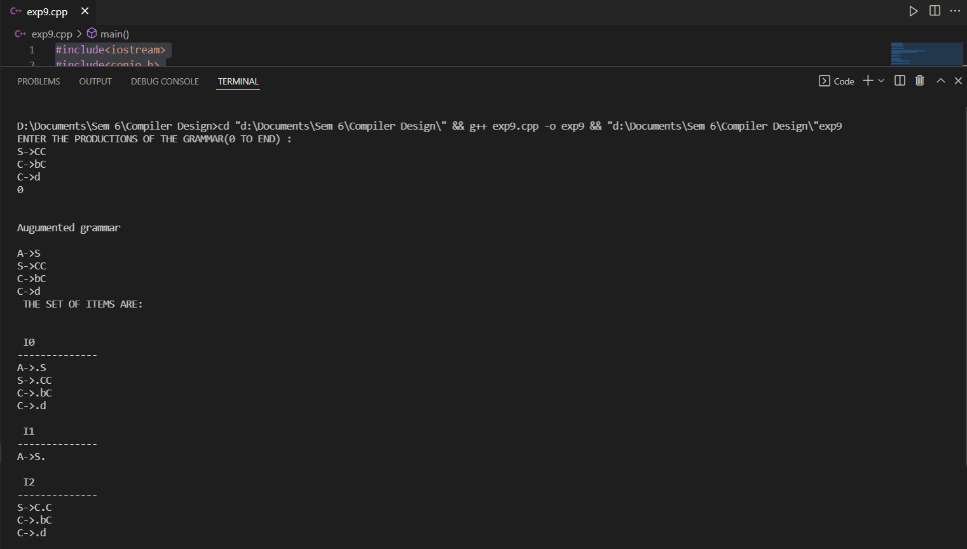

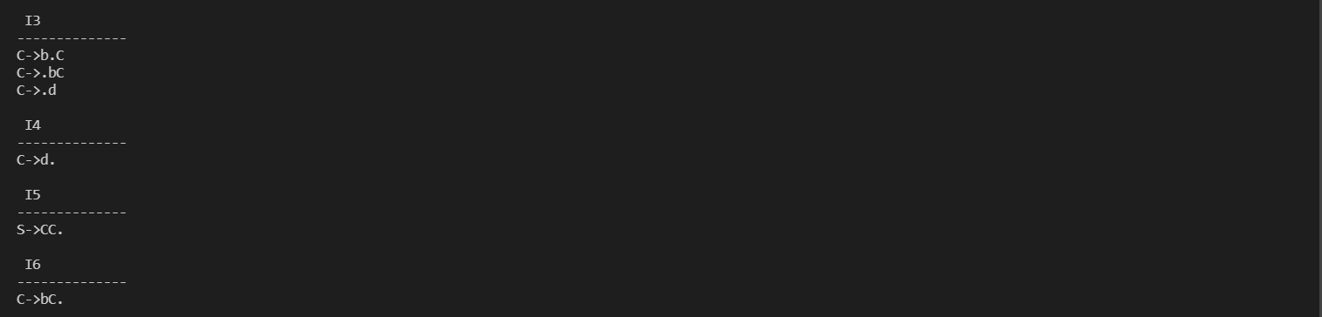

**Manual Output:**

We compare the output from code as well as handwritten and deduce that they are the same for the given production rules.

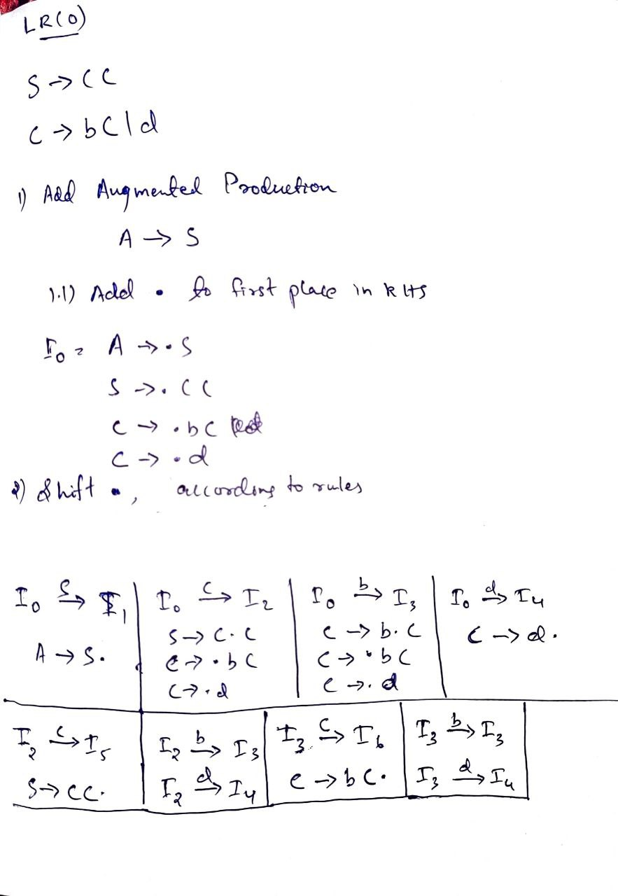

**Result:** Implementation of Leading and Trailing for the given grammar has been completed and verified by Manual Output.